

**ĐẠI HỌC QUỐC GIA TP.HCM**

**TRƯỜNG ĐẠI HỌC BÁCH KHOA**

**KHOA KHOA HỌC VÀ KỸ THUẬT MÁY TÍNH**

 -----🙞🙜🕮🙞🙜-----

**BÁO CÁO BÀI TẬP LỚN**

**MÔN HỌC: CÔNG NGHỆ PHẦN MỀM**

**ĐỀ TÀI: SCAMS – Smart Campus System**

**GVHD: Bùi Hoài Thắng**

**THÀNH VIÊN NHÓM VÀ SINH VIÊN BÁO CÁO**

|  |  |  |
| --- | --- | --- |
| STT | Tên | MSSV |
| 1 | Hồ Trọng Tín | 1920064 |
| 2 | Hồ Hữu Nhân | 1820045 |
| 3 | Nguyễn Văn Dũng | 1820012 |
| 4 | **Nguyễn Hoàng Phúc** | **1927030** |
| 5 | Huỳnh Tấn Phát | 1827025 |

TPHCM, ngày 27 tháng 11 năm 2019

# Giới thiệu

## Mục tiêu báo cáo

Mục tiêu của báo cáo này là đặc tả yêu cầu của hệ thống Trường đại học thông minh SCAMS (Smart Campus System), trong đó bao gồm sơ đồ “use case”, phân tích các yêu cầu chức năng, phi chức năng, mô tả tổng thể cho từng chức năng. Hệ thống này giúp tiết kiệm thời gian cho người dùng, tối thiểu lượng điện sử dụng, quản lí hệ thống phòng học một cách thông minh.

## Giới thiệu hệ thống SCAMS

Smart Campus system (SCAMS) có thể truy cập dịch vụ quản lý phòng của trường bằng cách truy cập dịch vụ web hoặc ứng dụng trên điện thoại.

Người dùng có thể dễ dàng tìm kiếm lịch học của bất kỳ phòng nào và đường đến phòng đó. Ngoài ra hệ thống còn cho phép giảng viên đăng ký phòng nếu trống trực tiếp trên phần mềm.

Phần mềm sẽ mở cửa phòng và thiết bị điện của phòng đó như đèn, hệ thống âm thanh, quạt, máy chiếu một cách tự động trước 15 phút trước khi giảng viên vào phòng nếu các thiết bị điện đó đang tắt. Các thiết bị điện sẽ tắt và cửa sẽ đóng sau khi giảng viên và tất cả mọi người rời phòng nếu như không có giảng viên khác vào phòng đó. Chuông cảnh báo nếu như vẫn còn có người trong phòng sau giờ đóng cửa của trường (9:00 PM).

Nhân viên an ninh có thể vào bất kỳ phòng nào bằng thẻ của họ và tắt tất cả đèn thông qua phần mềm.

Để phát hiện người, tín hiệu camera và máy phát tín hiệu sẽ gửi tín hiệu đến dịch vụ AI bên ngoài do công ty ABC cung cấp.

Để tiết kiệm điện, vào ban đêm, đèn hành lang sẽ bật chỉ khi có người đi qua hoặc khi phòng trong khu vực đó được sử dụng.

Báo cáo tiêu thụ điện của phòng, toà nhà và toàn hệ thống (ngày, tuần, tháng, năm, ngày qua ngày) có thể xem mọi lúc. Một báo cáo hàng tháng sẽ được tạo và gửi tự động đến Admin và ban giám hiệu thông qua email.

# Mô tả tổng thể hệ thống

## Use-case Diagram của hệ thống

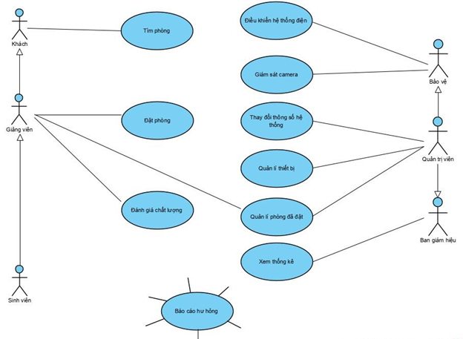

Hình .: Use case diagram của hệ thống

## Yêu cầu chức năng của hệ thống

### Các yêu cầu chức năng có tương tác với người dùng (use-case):

* Người dùng có thể tìm kiếm thời khóa biểu sử dụng của bất kì phòng nào.
* Giảng viên và sinh viên được quyền đặt lịch sử dụng phòng nếu phòng chưa có người đặt.
* Hệ thống cho phép bảo vệ được quyền truy cập vào hệ thống để bật tắt các thiết bị điện trong tòa nhà, phòng học, hành lang.
* Bảo vệ được quyền giám sát toàn bộ trường thông qua hệ thống camera.
* Quản trị viên có thể thay đổi thông số của hệ thống như thời gian bật tắt các thiết bị điện, thời gian đóng cửa trường học.
* Quản trị viên có thể thay đổi dữ liệu về thiết bị trong các phòng học thông qua chức năng “Quản lí thiết bị”.
* Người đặt phòng và quản trị viên được xem và thay đổi thông tin về lịch đặt phòng.
* Hệ thống cho phép ban giám hiệu và quản trị viên xem thống kế về tình hình sử dụng các thiết bị điện bất kì lúc nào, theo các khoảng thời gian khác nhau.
* Hệ thống cung cấp chức năng báo cáo hư hỏng để kịp thời sửa chữa các thiết bị.
* Những người đặt phòng, sau khi kết thúc buổi học sẽ được quyền sử dụng chức năng đánh giá chất lượng phòng học.

### Các yêu cầu chức năng không tương tác với người dùng (Non-interactive functions):

* Hệ thống tự động mở cửa, đèn, loa, quạt, máy chiếu… 15 phút trước giờ học nếu chúng đang tắt.
* Hệ thống tự động tắt điện, đóng cửa sau giờ học và khi không còn ai ở trong phòng nếu sau đó không còn tiết học khác.
* Cảnh báo nếu còn người trong phòng sau giờ đóng cửa trường (9PM).
* Hệ thống tự động nhận diện số lượng người trong phòng bằng AI.
* Đèn hành lang chỉ bật khi có người hoặc khi phòng học ở khu vực đó đang được sử dụng.

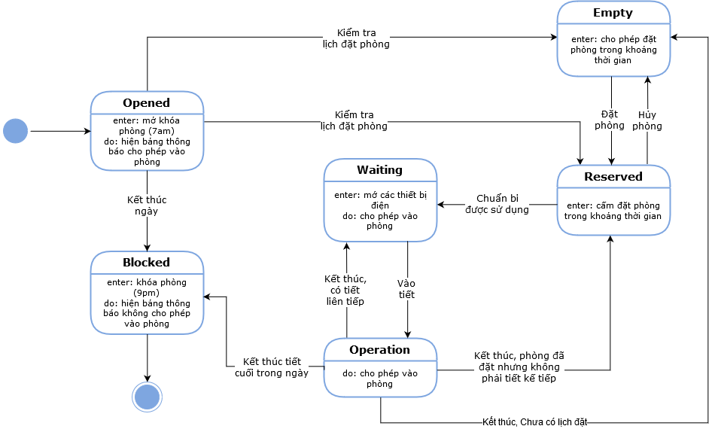

Activity Diagram – Mô tả trạng thái của vật thể ROOM

## Mô tả chi tiết các use case

### Quản lý phòng đã đặt:

|  |  |
| --- | --- |
| Use-case name | **Quản lý phòng đã đặt** |
| Actor | Sinh viên, Giảng viên, Quản trị viên |
| Description | Sinh viên, giảng viên quản lý phòng học do mình đặt, xem danh sách các phòng học đã đặt, hủy khi không còn nhu cầu. Quản trị viên quản lý phòng do người dùng đặt, hủy phòng và nhường phòng cho người dùng khác khi có yêu cầu từ cấp trên. |
| Preconditions | Sinh viên, giảng viên, quản trị viên đã đăng nhập vào hệ thống với tài khoản của mình. Đang ở trang chủ và chuẩn bị chọn chức năng. |
| Normal Flow | 1. Người dùng chọn “Quản lý phòng đã đặt” ở trang chủ. 2. Hệ thống chuyển trang với danh sách các phòng đã đặt, dưới từng phòng sẽ hiển thị một số nội dung ngắn gọn về số phòng, dãy nhà, thời gian đặt. 3. Khi người dùng muốn xem thêm các thông tin, hoặc cần thao tác thêm, bấm vào phòng muốn thao tác. 4. Hệ thống sẽ chuyển trang và đi vào chi tiết phòng được chọn, gồm những thông tin: Số phòng đã đặt, dãy nhà, thời gian đặt, thời gian bấm đặt phòng, mô tả chung về phòng đã đặt (số lượng người tham gia tối đa), nút “Thêm ghi chú cá nhân”, “Báo nhắc tham gia phòng đã đặt” và nút Hủy phòng”. 5. Người dùng thêm các ghi chú cá nhân: như mục đích sử dụng, số lượng người tham gia hoặc tùy ý người dùng muốn ghi lại những thông tin cá nhân. 6. Người dùng chọn vào nút nhắc tham gia phòng đã đặt, người dùng nhập các mốc thời gian như: thông báo nhắc phòng lần một trước thời gian bắt đầu sử dụng phòng và lần cuối nhắc sử dụng phòng. 7. Người dùng bấm “Thoát” và kết thúc chức năng. |
| Exceptions | Ngoại lệ bước 2: Khi người dùng đăng nhập bằng tài khoản quản trị viên, hệ thống sẽ chuyển đến trang để nhập phòng muốn xem và điều chỉnh.  Ngoại lệ bước 3: Nếu người dùng chưa chọn phòng, hệ thống sẽ hiện thông báo bạn chưa chọn phòng nào.  Ngoại lệ bước 5: Người dùng không còn nhu cầu sử dụng phòng đã đặt và muốn hủy phòng. |
| Alternative Flow | Thay thế bước 2: Quản trị viên nhập vào phòng muốn xem và điều chỉnh. Sau khi nhập dãy nhà và số phòng muốn xem, hệ thống sẽ chuyển đến trang thông tin của phòng được tìm kiếm, gồm các thông tin: tình trạng phòng (trống hoặc đã được đặt bởi ai cùng thông tin chung của người đặt), lịch sử đặt và hủy phòng bởi ai trong tuần đang quản lý. Khi được yêu cầu bởi cấp trên và ban giám hiệu nhằm ưu tiên cho một sự kiện có quy mô hơn, quản trị viên hủy phòng đó để nhường, đồng thời gửi thông báo đến tài khoản và email trường của người dùng, thông báo lý do và mời họ đặt phòng khác để thay thế, cùng lời xin lỗi thay cho cá nhân có mục đích cao hơn.  Thay thế bước 3: Nếu người dùng chưa chọn phòng, danh sách phòng được chọn sẽ trống, thay vào đó là nút “Tìm phòng” và nếu được chọn sẽ hiển thị tới giao diện của trang “Tìm phòng”.  Thay thế bước 5: Khi người dùng chọn nút “Hủy phòng”, hệ thống sẽ hiển thị một thông báo bạn có chắc muốn hủy hay không? Nếu chọn “Có” chuyển đến trang lý do hủy phòng, và sinh viên cần nhập nội dung trước khi gửi để hoàn thành việc hủy phòng (nhằm ngăn chặn việc sinh viên tùy ý đặt và hủy, nếu không chính đáng, quản trị viên xem xét và có thể block chức năng đặt phòng của sinh viên trong một khoảng thời gian nhất định). |

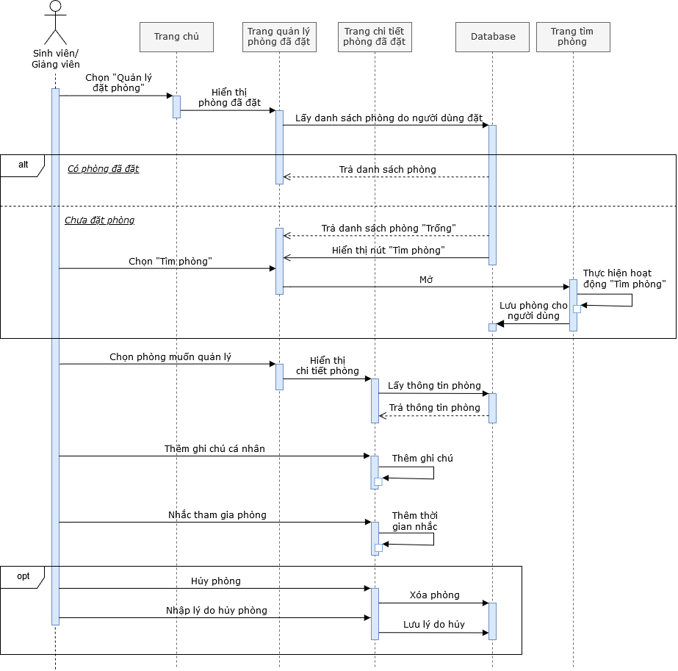

Sequence Diagram của hoạt động “Quản lý phòng đã đặt”

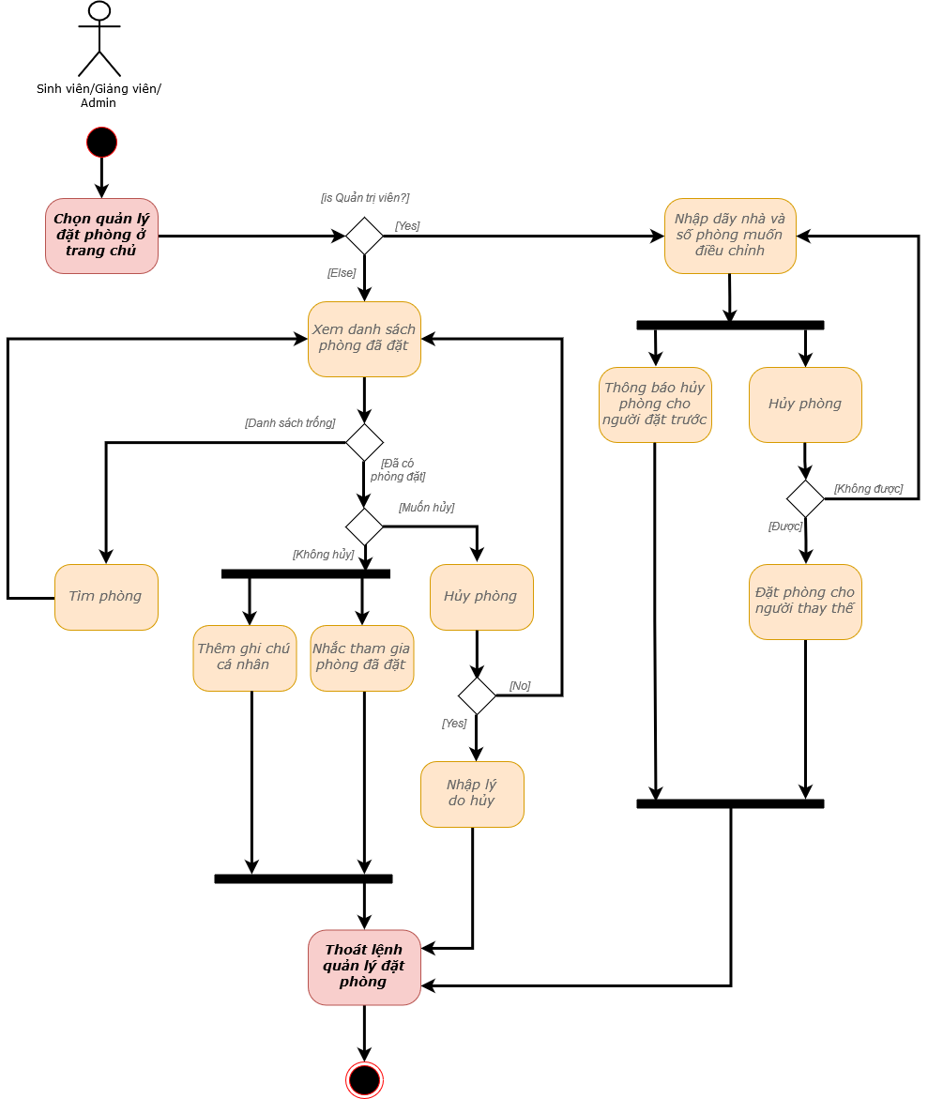

Activity Diagram của hoạt động “Quản lý phòng đã đặt”

### Đánh giá chất lượng:

|  |  |
| --- | --- |
| Use-case name | **Đánh giá chất lượng** |
| Actor | Sinh viên, Giảng viên |
| Description | Người dùng đánh giá chất lượng phòng học sau khi tham gia lớp học. |
| Preconditions | Sinh viên, giảng viên đã đăng nhập vào hệ thống với tài khoản của mình và đã tham gia phòng do giáo viên đặt hoặc bản thân sinh viên đặt trong cùng tuần đánh giá. Đang ở trang chủ và chuẩn bị chọn chức năng. |
| Normal Flow | 1. Người dùng chọn “Đánh giá chất lượng” ở trang chủ. 2. Hệ thống chuyển trang với các danh mục đánh giá, gồm: mức độ thoải mái, mức độ đầy đủ thiết bị, mức độ sạch sẽ. Với từng mục sẽ chia ra năm mức độ tăng dần theo sự hài lòng để người dùng có thể chọn (thang từ 1 đến 5), đồng thời sẽ có một ô để người dùng nhập ý kiến của mình khi không hài lòng nhằm nâng cao chất lượng phòng học. 3. Người dùng đánh giá theo cảm tính và nhập ý kiến của mình (nếu có) và gửi đi. 4. Hệ thống gửi thông báo “Cám ơn bạn đã tham gia đánh giá, nhà trường sẽ tiếp thu ý kiến và hoàn thiện hơn.” |
| Exceptions | Ngoại lệ bước 3: Người dùng chỉ đánh giá những tiêu chí có mức độ hài lòng nhưng không nhập ý kiến và gửi đi. |
| Alternative Flow | Thay thế bước 3: Người dùng chỉ đánh giá những tiêu chứ có mức độ nhưng không nhập ý kiến và gửi đi. Nếu có bất kì tiêu chí nào được đánh giá ở mức hài lòng “2” trở xuống, hệ thống sẽ gửi thông báo “Bạn có chắc không muốn đưa ra ý kiến đóng góp?”. Nếu “Có” đánh giá kết thúc, nếu “Không”, hệ thống sẽ quay trở lại phần đánh giá cho người dùng nhập thêm ý kiến. |

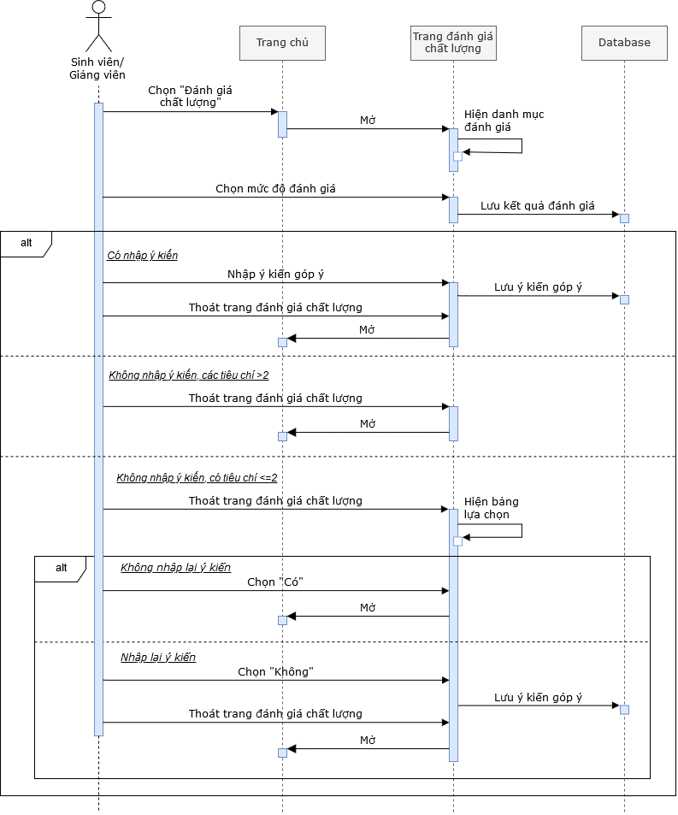

Sequence Diagram của hoạt động “Đánh giá chất lượng”

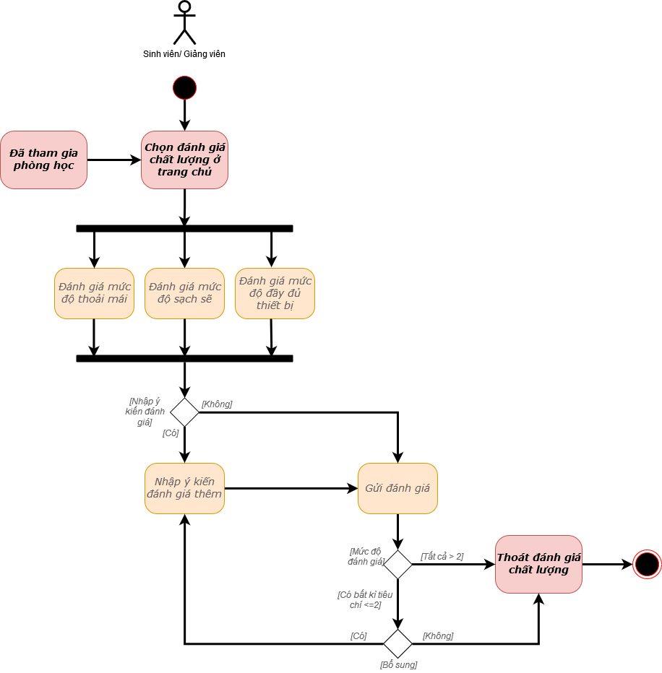

Activity Diagram của hoạt động “Đánh giá chất lượng”

## Yêu cầu phi chức năng của hệ thống

### Các yêu cầu phi chức năng của toàn hệ thống

#### Giao diện người dùng

* Chương trình phải cung cấp một giao diện chuẩn, dễ nhìn, dễ sử dụng và có sự hợp lý giữa các chức năng.
* Giao diện người dùng phải thiết kế ở hai dạng: ứng dụng di động và ứng dụng web.
* Hệ thống phải chứa các hình ảnh minh họa cho từng chức năng.

#### Khả năng truy cập

* Hệ thống có thể cho phép truy cập ẩn danh với vai trò khách để tìm kiếm phòng, nhưng buộc phải đăng nhập với những vai trò khác.
* Hệ thống phải hỗ trợ ít nhất hai ngôn ngữ Anh - Việt.

#### Độ tin cậy và tính khả dụng

* Máy chủ phải thực hiện lưu trữ toàn bộ dữ liệu.
* Các thao tác yêu cầu của người dùng trên ứng dụng phải luôn có phản hồi chính xác từ hệ thống về mặt dữ liệu.
* Dữ liệu được cập nhật lên cloud theo chu kỳ nhất định.

#### Hệ thống kết nối mạng

* Hệ thống mạng phải đảm bảo các thành phần như sensor, máy chủ, cơ sở dữ liệu... được kết nối với độ khả dụng là 98%.
* Hệ thống mạng đảm bảo tốc độ đường truyền thông tin là nhanh nhất có thể. Các thiết bị như camera, sensor cũng cần được thiết lập sao cho tính hiệu truyền tin không bị ngắt quãng và quá tải.

#### Hiệu suất hoạt động

* Hệ thống mạng phải đảm bảo các thành phần như sensor, máy chủ, cơ sở dữ liệu... được kết nối với độ khả dụng là 99%.
* Hệ thống mạng đảm bảo tốc độ đường truyền thông tin là nhanh nhất có thể. Các thiết bị như camera, sensor cũng cần được thiết lập sao cho tính hiệu truyền tin không bị ngắt quãng và quá tải.
* Hệ thống phải phản hồi yêu cầu của người dùng trong tối đa 2 giây.

#### Vận hành

* Hiệu năng của toàn bộ hệ thống không phụ thuộc nhiều vào bên máy và thiết bị truy cập mà phần lớn phụ thuộc vào xử lý nội bộ.
* Hệ thống phải đảm bảo hoạt động liên tục 24/7, nâng cấp tối đa 1 lần trong vòng 3 tháng, downtime mỗi năm không quá 1 giờ đồng hồ.
* Có hệ thống sao lưu dữ liệu phòng trường hợp mất điện.

#### Tính bảo mật

* Các socket kết nối trong hệ thống phải có chế độ mã hoá.
* Hệ thống phải có chế độ sao lưu khi hệ thống mạng trục trặc.
* Mật khẩu người dùng không thể được lưu hay truyền đi mà chưa được mã hoá. Chuẩn mã hoá mật khẩu là SHA1.

### Các yêu cầu phi chức năng của use case do sinh viên đảm nhận

1. **Quản lý phòng đã đặt:**

* Yêu cầu về bảo mật: Các thông tin ghi chú của người dùng cần được lưu trữ độc lập, để đảm bảo tính cá nhân cho người dùng. Có thể được lưu trữ trong bộ nhớ của thiết bị (một thư mục để lưu ghi chú), hoặc gửi lên cloud với miền dành riêng để lưu trữ cá nhân cho từng tài khoản.
* Yêu cầu về công bằng (yêu cầu và mặt đạo đức): Quản trị viên có thể hủy phòng của người dùng và nhường cho người đặt có nhu cầu cao hơn, nhưng nếu thời gian quá sát với thời gian bắt đầu sử dụng phòng của người sử dụng trước một giờ, hệ thống sẽ khóa chức năng hủy phòng của quản trị viên.
* Yêu cầu về tuân thủ quy định (yêu cầu và mặt đạo đức): người dùng (đặt biệt là sinh viên) hủy phòng không lý do, hoặc lý do không chính đáng (quản trị viên kiểm tra bất kì lý do của bất kì tài khoản) nhiều hơn 5 lần/tuần sẽ bị khóa chức năng đặt phòng trong vòng 1 tuần.
* Yêu cầu về hiệu suất hoạt động: lệnh “Hủy phòng” phải được nhận và phản hồi nhanh (thời gian chờ không quá 5 giây), để phòng trở về tình trạng trống và người dùng khác có thể đặt phòng.
* Yêu cầu về tính khả dụng: Một phòng mới được đặt sẽ xuất hiện trong danh sách quản lý đặt phòng trong vòng 1 phút, để người dùng biết chắc rằng mình đã đặt phòng thành công và có thể thao tác tiếp.

1. **Đánh giá chất lượng**

* Yêu cầu về khả năng vận hành và tính khả dụng: các phản hồi đánh giá cần được cập nhật lên cloud trong vòng 1 phút, và được nhóm vào theo cùng một phòng học của dãy nhà. Nếu trong cùng 1 ngày có trên 10 phản hồi về cùng 1 phòng học, thì phần phản hồi sẽ thêm vào phần mở rộng trong báo cáo của quản trị viên và ban giám hiệu khi họ xem báo cáo ngày, nhằm nắm bắt tình hình phòng học và nhu cầu của sinh viên đối với phòng học đó.Top of Form
* Yêu cầu về khả năng vận hành: bộ nhớ hàng chờ của server phải đủ lớn (>500Gb) để tránh việc mất gói tin (đánh giá của người dùng).
* Giao diện người dùng: mức độ hài lòng cần được chi chú bằng các trạng thái khuôn mặt (từ “Tức giận” (mức 1 thấp nhất) đến “Cười hạnh phúc” (mức 5 cao nhất)), giúp người dùng cảm thấy hào hứng khi đánh giá.

## Deployment View (phần chung)

Chúng ta chia hệ thống thành các sub-system như sau:

* Người dùng ứng dụng được phân thành 3 loại: người dùng thông qua web browser, người dùng thông qua ứng dụng di động và người dùng nội bộ (Admin hệ thống).
* Hệ thống có một web server để người dùng có thể sử dụng dịch vụ thông qua web browser và ứng dụng di động thông qua internet.
* Người dùng nội bộ truy cập vào hệ thống thông qua mạng nội bộ.
* Dữ liệu từ camera được gửi đến hệ thống AI do công ty ABC cung cấp và nhận kết quả trả về thông qua internet.
* Hệ thống các thiết bị điện, camera và sensor kết nối với hệ thống thông qua mạng nội bộ.
* Hệ thống được kết nối với ROMS (Room Management Service) và dữ liệu sinh viên giảng viên của trường thông qua mạng nội bộ.
* Hệ cơ sở dữ liệu của hệ thống được đặt trên server gọi là SCAMS Database.
* Để tăng cường an ninh cho hệ thống chúng ta lắp đặt hệ thống tường lửa cho các kết nối từ internet đến hệ thống.

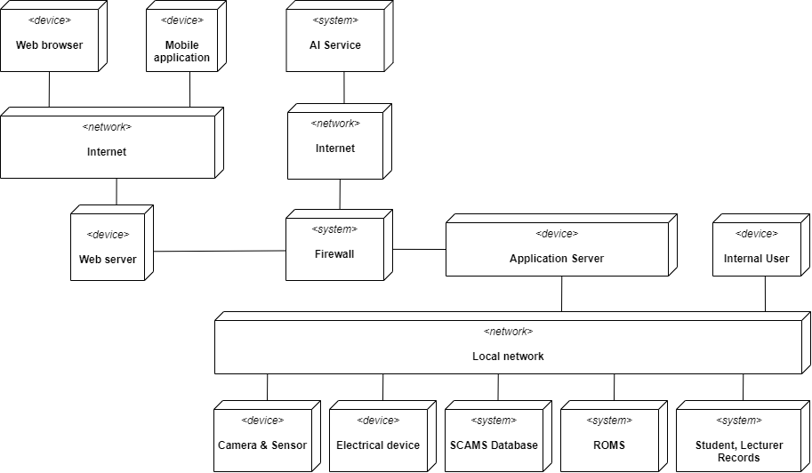

Deployment View – Component Diagram của toàn hệ thống

## Implementation View (cá nhân)

### Quản lý đặt phòng

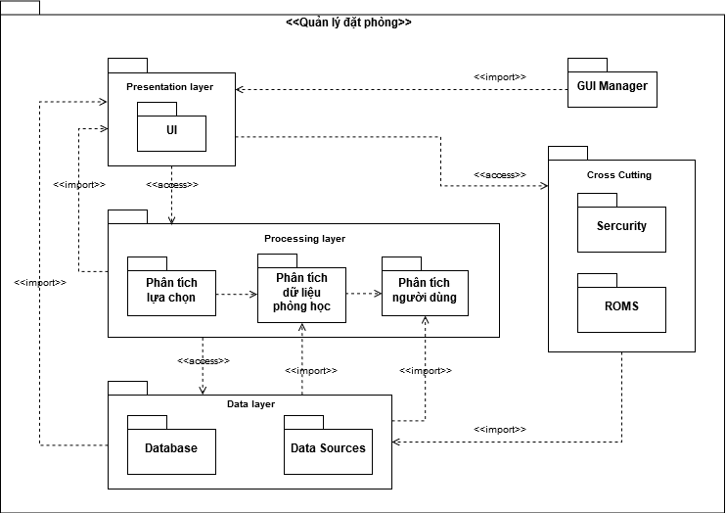

Implementation View – Package Diagram của chức năng

“Quản lý đặt phòng”

### Đánh giá chất lượng:

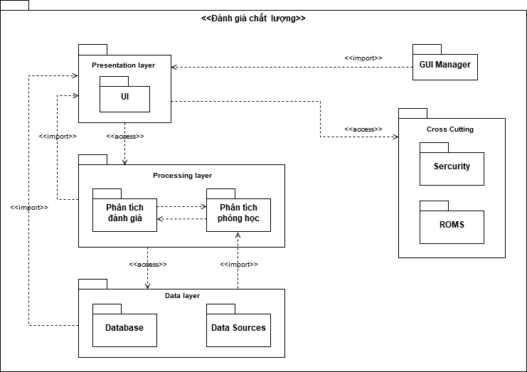

Implementation View – Package Diagram của chức năng

“Đánh giá chất lượng”

# Thiết kế ứng dụng

## Module Interface

**CHỨC NĂNG CÁC INTERFACE:**

### EvaluateUsedRoom

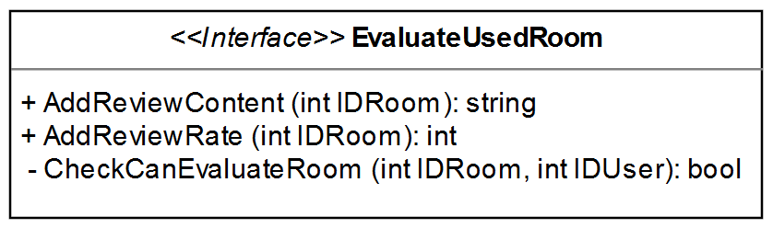

Thực hiện chức năng “Đánh giá phòng học” đã sử dụng, bởi Sinh viên và Giảng viên.

### CancelBookedRoom

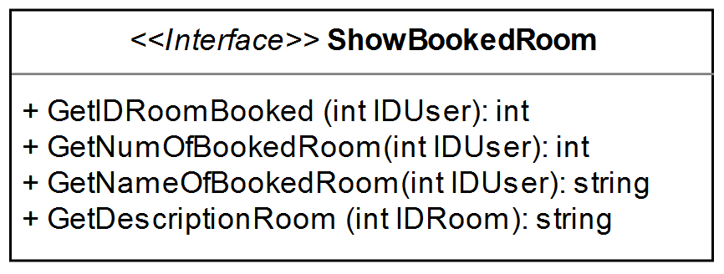

Thực hiện chức năng “Hủy phòng”, sử dụng bởi Học sinh/ Giảng viên và Quản trị viên. Học sinh/ Giảng viên hủy phòng đã đặt vì không còn nhu cầu sử dụng, đồng thời nhập lý do hủy phòng. Quản trị viên hủy phòng do cấp trên yêu cầu để nhường quyền sử dụng cho những hoạt động quan trọng, đồng thời thông báo đến người dùng bị hủy phòng.

### AddNote

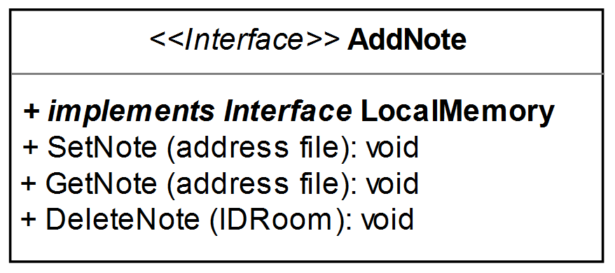

Thực hiện chức năng “Thêm ghi chú” vào bộ nhớ máy, thực hiện bởi những cá nhân đặt phòng.

### LocalMemory

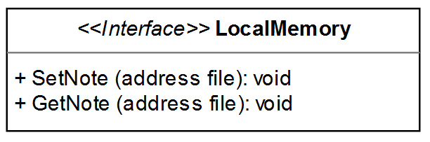

Thực hiện chức năng “Lưu ghi chú vào bộ nhớ máy” thông qua địa chỉ các folder/file của máy tính/điện thoại cá nhân.

### AddRemind

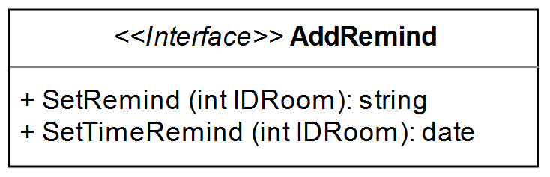

Thực hiện chức năng “Nhắc đặt phòng”, bởi Sinh viên/ Giảng viên đặt phòng.

### ShowBookedRoom

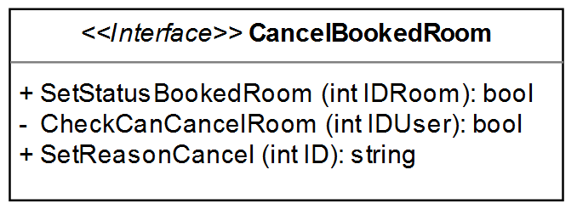

Thực hiện chức năng “Hiện phòng đã đặt”, bởi Sinh viên/ Giảng viên đặt phòng.

## Class Diagram

Class Diagram cho chức năng “Quản Lý phòng đã đặt” và “Đánh giá chất lượng”

## Mô tả các hàm đã sử dụng

|  |  |  |
| --- | --- | --- |
| **STT** | **Hàm** | **Chức năng** |
| **MainUI** | | |
| 1 | Intialize: void | Hàm khởi tạo trang chủ |
| 2 | ShowManagementBookedRoomView: void | Đảm nhận việc hiển thị cho chức năng "Quản lý phòng đã đặt" |
| 3 | ShowEvaluateUsedRoomView | Đảm nhận việc hiển thị cho chức năng "Đánh giá chất lượng" |
| **ManagementBookedRoomView** | | |
| 4 | ShowManagementBookedRoomUI: void | Hiển thị giao diện trang Quản lý phòng đã đặt |
| 5 | ShowBookedRoomListUI: void | Hiển thị giao diện trang danh sách phòng đã đặt |
| 3 | ShowCancelBookedRoomUI: void | Hiển thị giao diện trang Hủy đặt phòng |
| 4 | ShowAddNoteUI: void | Hiển thị giao diện trang Thêm ghi chú |
| 5 | ShowAddRemindsUI: void | Hiển thị giao diện trang Nhắc đặt phòng |
| 6 | ShowBookingRoomUI | Hiển thị giao diện trang Đặt phòng |
| 7 | ShowBackMainUI | Hiển thị giao diện trang chủ của ứng dụng |
| **EvaluateUsedRoomView** | | |
| 8 | ShowEvaluateUsedRoomUI: void | Hiển thị giao diện trang Đánh giá phòng đã đặt |
| 9 | ShowAddTextUI: void | Hiển thị giao diện trang Nhập đánh giá |
| 10 | ShowIconToStickUI | Hiển thị giao diện trang Các icon để đánh giá |
| 11 | ShowThankYouEvaluateUI: void | Hiển thị giao diện trang Cám ơn |
| 12 | ShowBackMainUI | Hiển thị giao diện trang chủ của ứng dụng |
| **<<class>> Admin** | | |
| 13 | Implements Interface CancelBookedRoom | Thực thi các hàm ở interface CancelBookedRoom |
| 14 | SendMessBooker (int IDBooker): void | Gửi thông báo đến người bị hủy phòng để họ đặt phòng thay thế |
| 15 | Extends abstract class User | Kế thừa các biến đã định nghĩa ở superclass User |
| **<<class>> Student/ Teacher** | | |
| 16 | Implements Interface ShowBookedRoom | Thực thi các hàm ở interface ShowBookedRoom |
| 17 | Implements Interface CancelBookedRoom | Thực thi các hàm ở interface CancelBookedRoom |
| 18 | Implements Interface AddRemind | Thực thi các hàm ở interface AddRemind |
| 19 | Implements Interface AddNote | Thực thi các hàm ở interface AddNote |
| 20 | Implements Interface EvaluateUsedRoom | Thực thi các hàm ở interface EvaluateUsedRoom |
| 21 | Extends abstract class User | Kế thừa các biến đã định nghĩa ở superclass User |
| **<<class>> UserReviews** | | |
| 22 | AddReviewContent: string | Nhận đánh giá phòng đã sử dụng |
| 23 | AddReviewRate: int | Nhận điểm đánh giá về các tiêu chí |
| 24 | GetCanEvaluateRoom: bool | Những người đã sử dụng phòng trong khoảng thời  mới được đánh giá |
| **<<class>> ROOM** | | |
| 25 | SetStatus: bool | Lưu trạng thái phòng |
| 26 | GetIDBooker: int | Lấy tên người đang đặt phòng |
| 27 | GetNameRoom: string | Lấy tên phòng |
| 28 | GetDescription: void | Lấy mô tả phòng |
| 29 | AddHistoryCancelRoom: void | Ghi nhận lịch sử hủy phòng, để dùng cho việc cấm những người hủy phòng quá nhiều đặt phòng |
| 30 | AddTimeRemind: date | Thêm thời gian nhắc đặt phòng |
| 31 | AddRemind: string | Thêm ghi chú nhắc đặt phòng |
| 32 | CheckTimeStart(date): bool | Kiểm tra thời gian bắt đầu sử dụng phòng để xem có hủy phòng được không |
| 33 | AutoDeleteRemind: void | Xóa nhắc đặt phòng trong khoảng thời gian |
| **<<Interface>> EvaluateUsedRoom** | | |
| 34 | AddReviewContent (int IDRoom): string | Thêm đánh giá phòng đã sử dụng |
| 35 | AddReviewRate (int IDRoom): int | Thêm điểm đánh giá phòng đã sử dụng |
| 36 | CheckCanEvaluateRoom (int IDRoom, int IDUser): bool | Kiểm tra có đủ điều kiện để đánh giá |
| **<<Interface>> ShowBookedRoom** | | |
| 37 | GetIDRoomBooked (int IDUser): int | Lấy ID phòng do User đặt |
| 38 | GetNumOfBookedRoom(int IDUser): int | Lấy số phòng đã đặt |
| 39 | GetNameOfBookedRoom (int IDUser): string | Lấy tên các phòng đã đặt từ ID phòng |
| 40 | GetDescriptionRoom (int IDRoom): string | Lấy miêu tả phòng |
| **<<Interface>> AddRemind** | | |
| 41 | SetRemind (int IDRoom): string | Nhận ghi chú nhắc đặt phòng |
| 42 | SetTimeRemind (int IDRoom): date | Nhận thời gian nhắc đặt phòng |
| **<<Interface>> AddNote** | | |
| 43 | Implements Interface LocalMemory | Thực thi các hàm ở interface LocalMemory |
| 44 | DeleteNote (IDRoom): void | Xóa liên kết ghi chú với phòng của ứng dụng,  nhưng vẫn nằm trong bộ nhớ thiết bị |
| **<<Interface>> LocalMemory** | | |
| 45 | SetNote (address file): void | Nhận ghi chú và lưu vào bộ nhớ máy theo đường  dẫn file |
| 46 | GetNote (address file): void | Lấy ghi chú ở bộ nhớ máy theo đường dẫn |
| **<<Interface>> CancelBookedRoom** | | |
| 47 | SetStatusBookedRoom (int IDRoom): bool | Chuyển trạng thái phòng khi thực hiện hủy phòng |
| 48 | CheckCanCancelRoom (int IDUser): bool | Kiểm tra có đủ điều kiện để hủy phòng |
| 49 | SetReasonCancel (int ID): string | Nhận lý do hủy phòng |

## Sequence diagram

Sequence Diagram ở mức chi tiết của hoạt động “Đánh giá chất lượng”

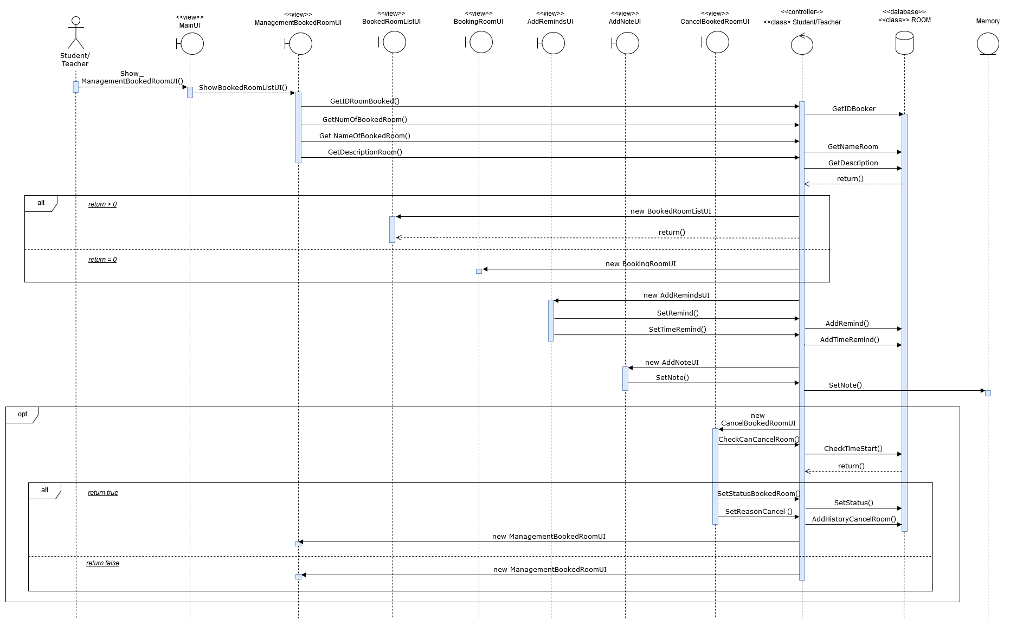Sequence Diagram ở mức chi tiết của hoạt động “Quản lý phòng đã đặt”

## Activity diagram

Activity Diagram ở mức chi tiết của hoạt động “Quản lý phòng đã đặt”

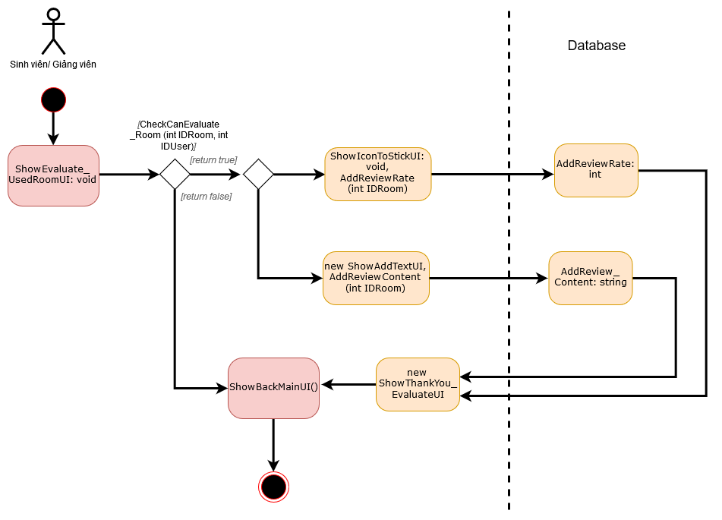

Activity Diagram ở mức chi tiết của hoạt động “Đánh giá chất lượng”

## Design pattern

Design pattern được áp dụng là mô hình Model-View-Cotroller (MVC)

* Model : là thành phần chứa tất cả các nghiệp vụ logic, phương thức xử lý, truy xuất database, đối tượng mô tả.

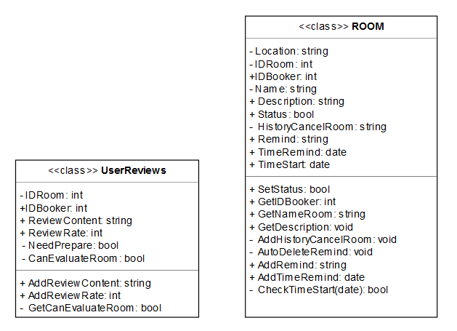

* View : là nới chứa những giao diện như một nút bấm, khung nhập, menu, hình ảnh… nó đảm nhiệm nhiệm vụ hiển thị dữ liệu và giúp người dùng tương tác với hệ thống.

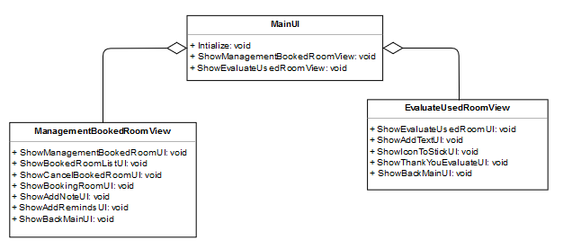

* Controller : là nới tiếp nhận những yêu cầu xử lý được gửi từ người dùng, nó sẽ gồm những class/ function xử lý nhiều nghiệp vụ logic giúp lấy đúng dữ liệu thông tin cần thiết nhờ các nghiệp vụ lớp Model cung cấp và hiển thị dữ liệu đó ra cho người dùng nhờ lớp View.

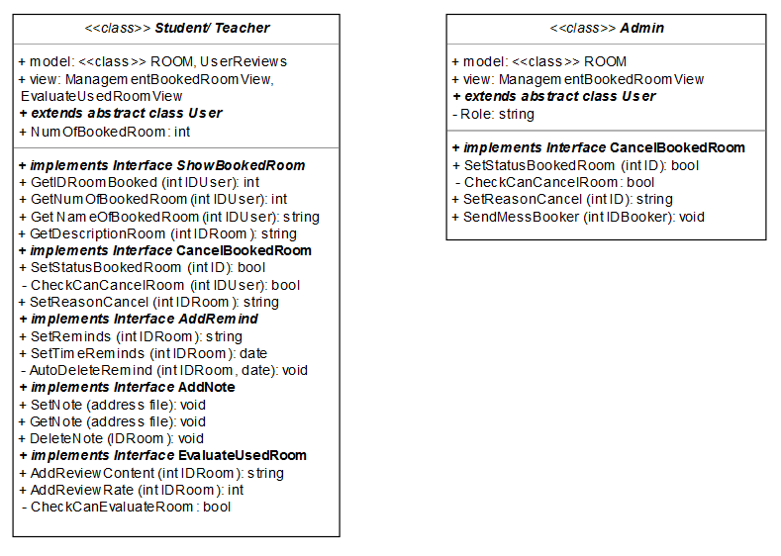

## Working demonstration

### Sequence of screens Chức năng Quản lý đặt phòng trên nền điện thoại

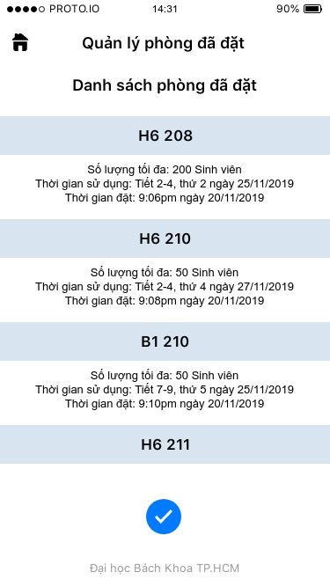

Danh sách phòng đã đặt, chọn một trong số các phòng trong danh sách để thực hiện các thao tác quản lý

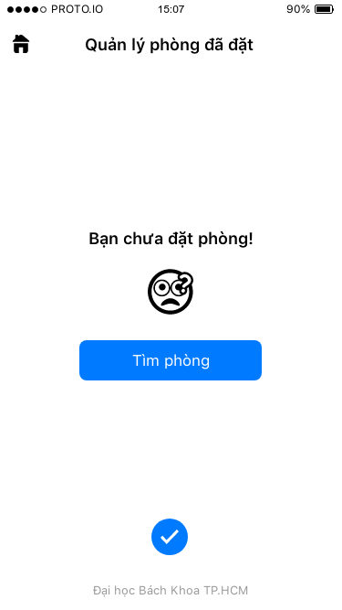

Danh sách phòng trống, thêm nút đặt phòng để người dùng tiện thao tác

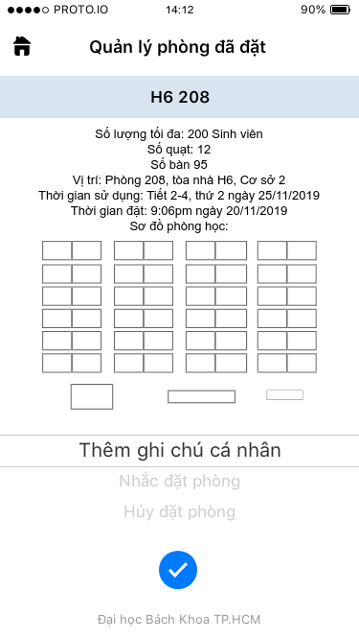

Thông tin mô tả phòng và chọn thao tác

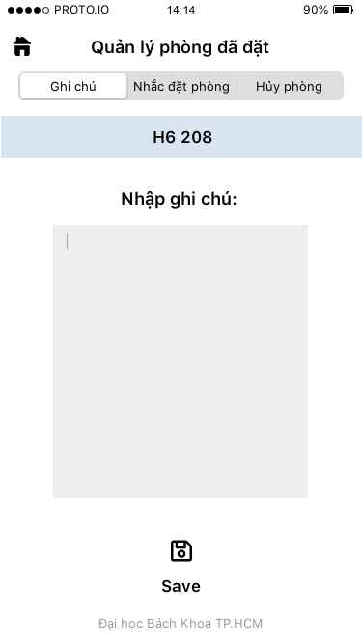

Thêm chi chú cho phòng đã đặt

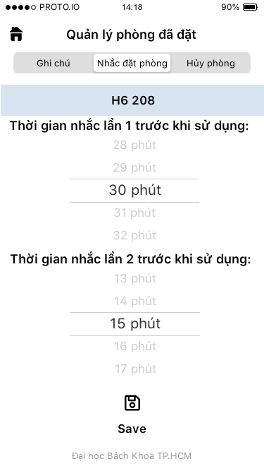

Thêm nhắc đặt phòng cho phòng đã đặt

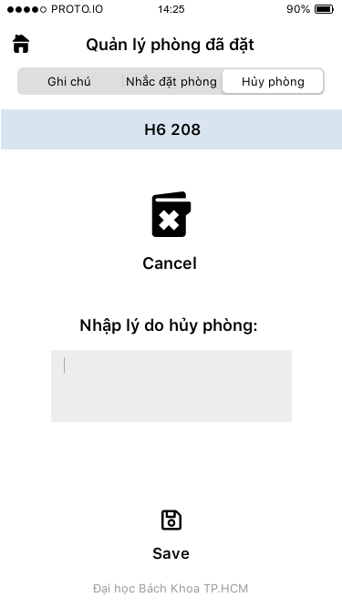

Chọn hủy phòng, nhập lý do hủy phòng

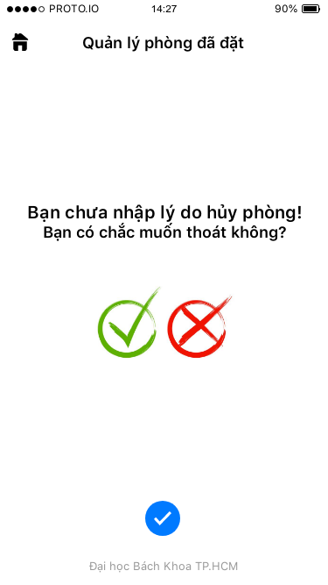

Bảng thông báo nhắc chưa nhập lý do hủy phòng, việc hủy phòng bị giời hạn nếu không cung cấp thông tin hủy phòng hoặc thông tin không đủ thuyết phục sẽ bị đánh dấu. Nếu vượt quá số lượng cho phép trong tháng sẽ bị khóa chức năng “Đặt phòng”

### Sequence of screens Chức năng Đánh giá chất lượng trên nền điện thoại

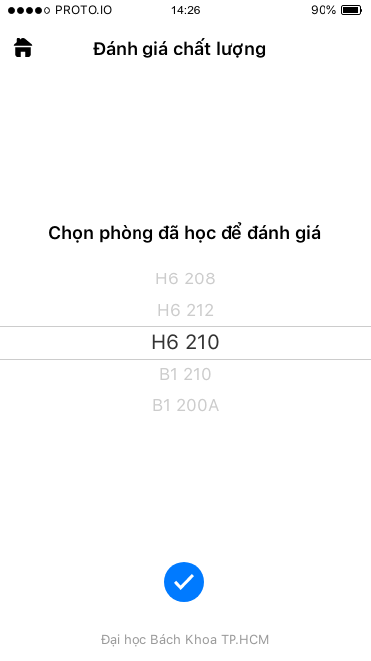

Chọn phòng đã sử dụng để thực hiện đánh giá

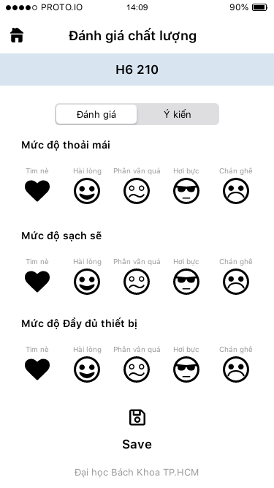

Đánh giá theo các tiêu chí bằng cách bấm chọn các icon

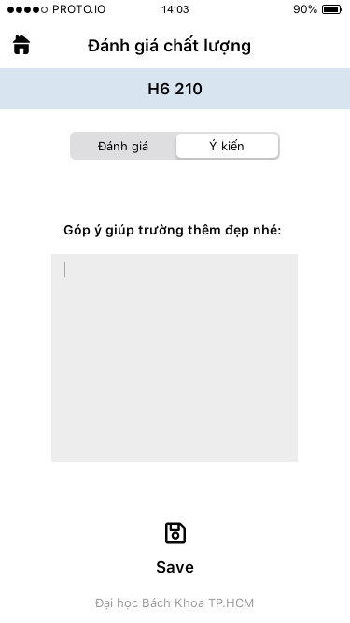

Nhập thêm góp ý

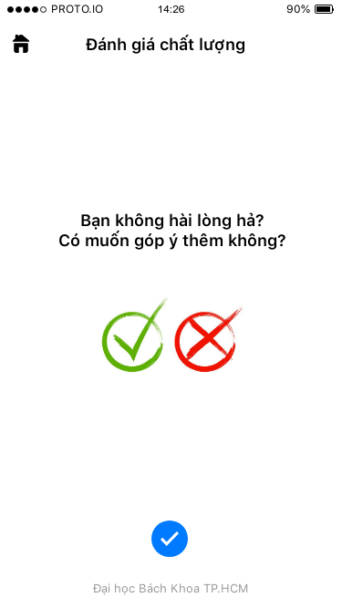

Bảng thông báo khi chỉ đánh giá có một trong các tiêu chí nhỏ hơn 2, và không nhập ý kiến góp ý

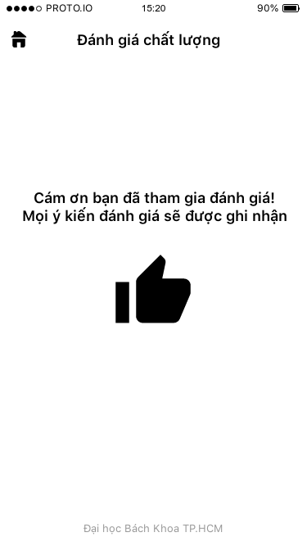

Cám ơn đã thực hiện đánh giá phòng học